班级动态(3.30）
一、晨间来园基本情况
1.来园人数：应到27人，实到24人。有3位小朋友请了事假。最近天气较冷，传染病增多，孩子们的抵抗力相对较弱，这样的天气很容易让宝贝们感冒、咳嗽，我们一定要格外注意。
2.早晨入园，小朋友们就自主吃了点心。现在的小朋友们可能干了！能自主倒牛奶，不小心翻奶了也能自主擦拭！真棒！

- 户外活动
今天我们在户外进行了跑酷游戏。
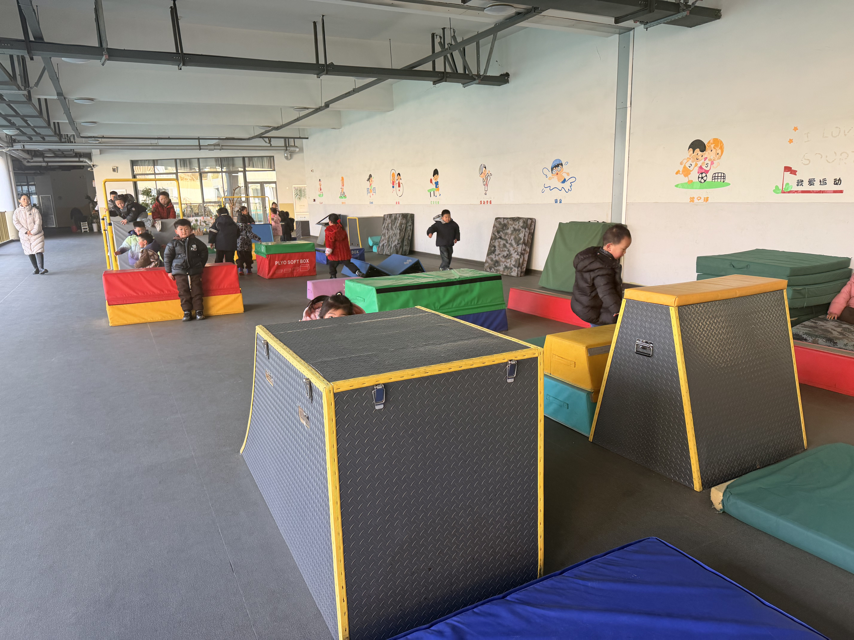 | 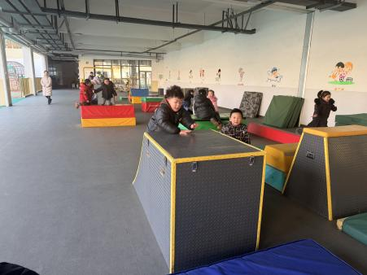
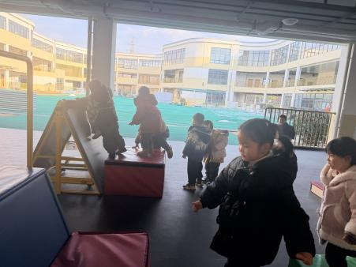 | 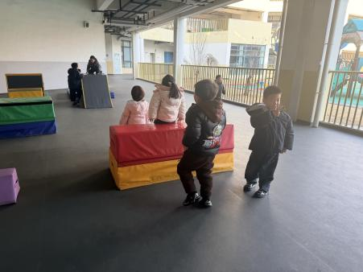 | 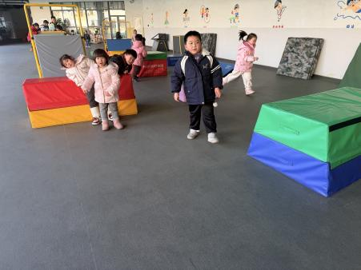

- 集体活动
今天上午，我们开展了美术活动：《漂亮的围巾、手套》。这是一节装饰类美术活动。活动涉及到的装饰手套和围巾。装饰画有多种，如:纯线条装饰、图形装饰、点线装饰等。本次活动引导幼儿用线条、图形等基本图案在有手套和围巾形状的纸上进行装饰并涂色，从中感受对称美，发展幼儿手指小肌肉群。
来看一看他们的活动表现吧！
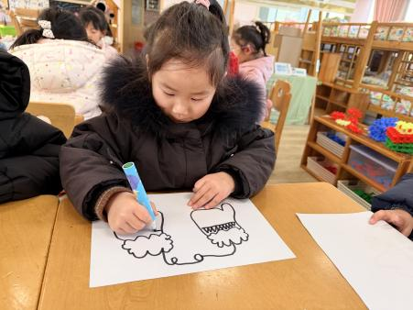 | 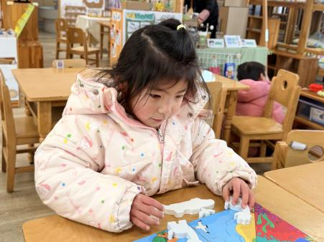 | 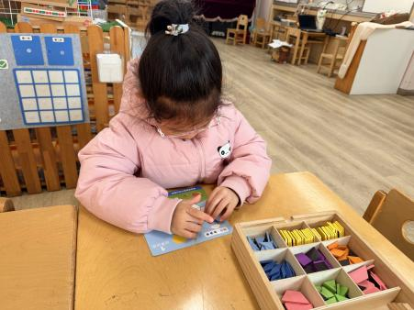
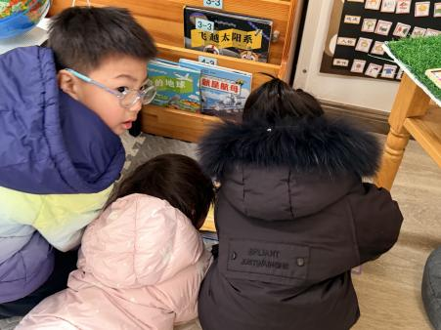 | 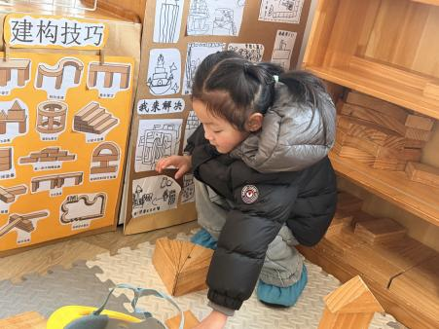 | 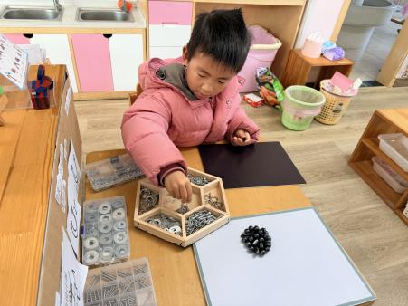

五、家园配合：
为了孩子们的健康，这里有些小建议分享给大家：
1.每周帮助孩子剪指甲（部分孩子指甲较长）。
2.尽量别带娃去人多、不透气的密闭地方，能减少交叉感染的风险。多去户外开阔、空气好的地放锻炼身体，增强体质。
3.从户外到家一定要用肥皂洗手，注意手部卫生，杜绝病从口入。
4.休息在家多关注幼儿体征，如有特殊情况，及时就医并告知班级老师。

